Una Aventura de perros y niños
Creada por Sara e Isabella:
Un día Isabella y Pamela salieron a pasear al parque, y por casualidad de la vida se encontraron con su gran amigo Daniel, el llevaba a su perrito Toby el cual se entendió muy bien con pamela.

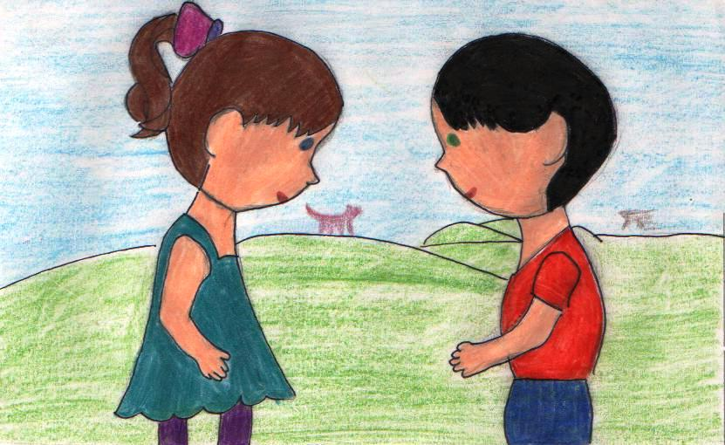
Isabella y Daniel, aproximadamente desde que estaban en el jardín no sabían nada el uno del otro.
Se entretuvieron hablando de ellos y contando sus anécdotas, pero no se percataron de que sus dos mascotas se habían escapado, así que comenzaron a buscarlas. Pero en su afán de encontrarlas no se percataron que los dos perritos estaban en unos arbustos al lado de donde ellos dos se encontraban.

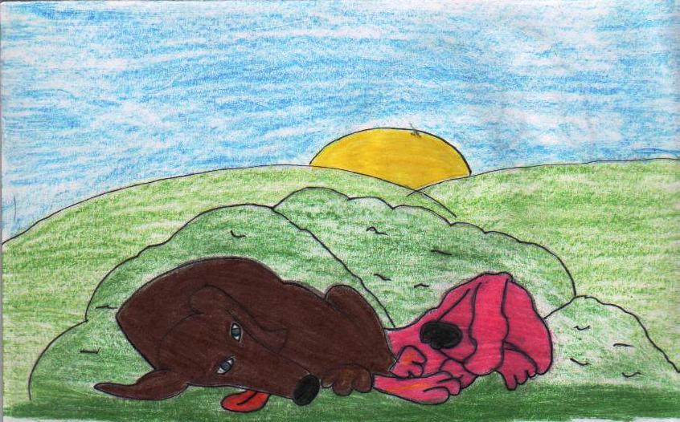

Cuando las dos mascotas terminaron de hablar, si hablar, porque los perros también hablan, bueno, no nuestro idioma, así como el chino habla mandarín, como el inglés habla inglés, y así como aquí en América latina hablamos español, ellos tienen su idioma, EL PERRUNO; salieron a prisa a buscar a sus amos ya que se asustaron al no verlos.
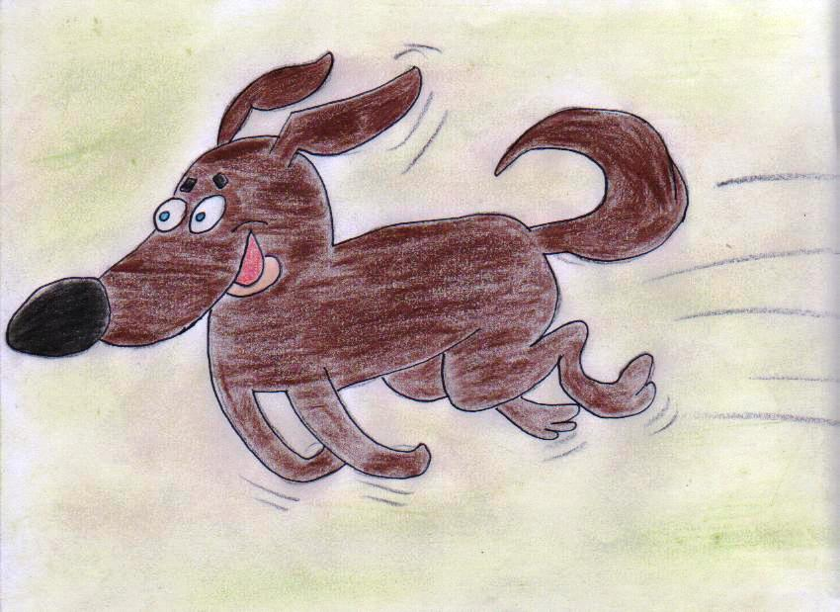
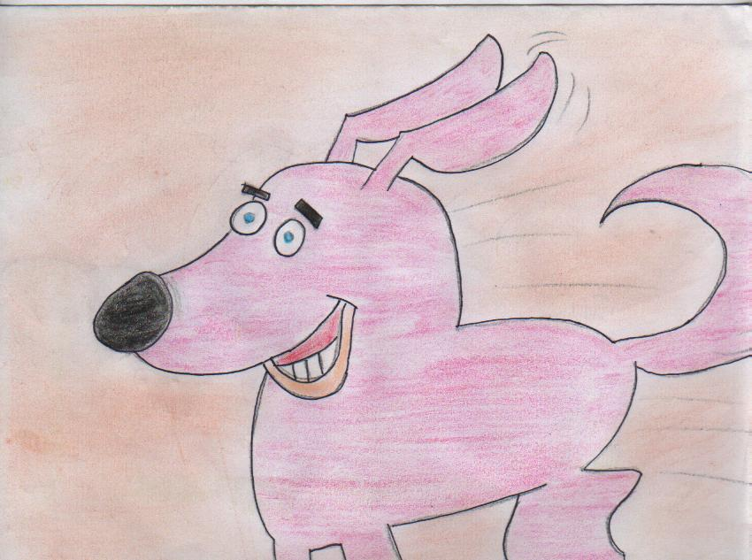

Recorrieron casi toda la ciudad buscándose tanto amos a perros como perros a amos, pasaron las horas y aun no se encontraban, pensaban que ya todo estaba perdido, pero no, todos tuvieron una idea, la cual era ir a casa Daniel, quizás allí se encontrarían.
Y así fue, se encontraron en la puerta de la casa tristes y cansados había sido un día agitado. Entraron a la casa y Daniel presento a Isabela a sus padres, los cuales no conocían a su amiga, y desde ahí comenzó a fortalecerse su amistad mucho mas.
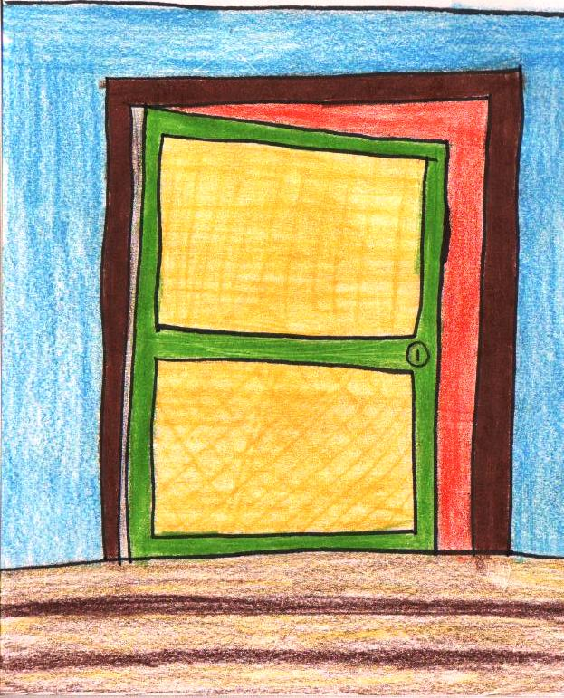

Los padres de Isabella hicieron una fiesta para celebrar su cumpleaños número 6, invitaron a Daniel y a Toby, ella se puso muy feliz porque hace mucho no compartía con su mejor amigo, y además aprovecharon el tiempo para que sus perritos se conocieran mejor, ya que aquella ves se asustaron tanto que no pudieron conversar mas de aquellos temas que los perros hablan.

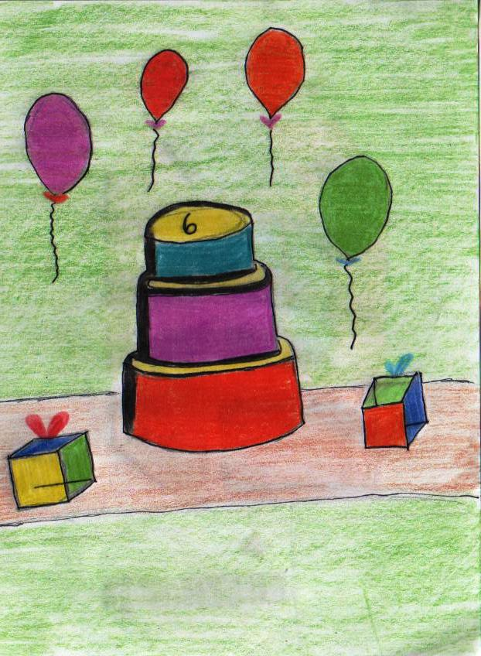

Después de terminada la fiesta los padres de Isabella tomaron la decisión de que ella estudiara en el mismo colegio en el que estaba Daniel, para que así continuaran con su amistad y terminaran sus estudios secundarios juntos, porque les parecía que no seria adecuado que su amistad se dañara.

Un día Daniel e Isabella estaban jugando con sus mascotas (Toby y Pamela) y decidieron caminar hacia un bosque en el cual se encontraron con una casa, a pesar de que esa casa era hermosa, ya que tenia un jardín gigante lleno de flores de todas las especies, unos pinos y unas palmeras que llegaban al cielo, las mariposas revoleteaban por todos lados, y los pajaritos cantaban, pero Toby y Pamela no se sintieron bien al ver esta casa, se asustaron tanto que comenzaron a aullar, y llamaban a sus amos.
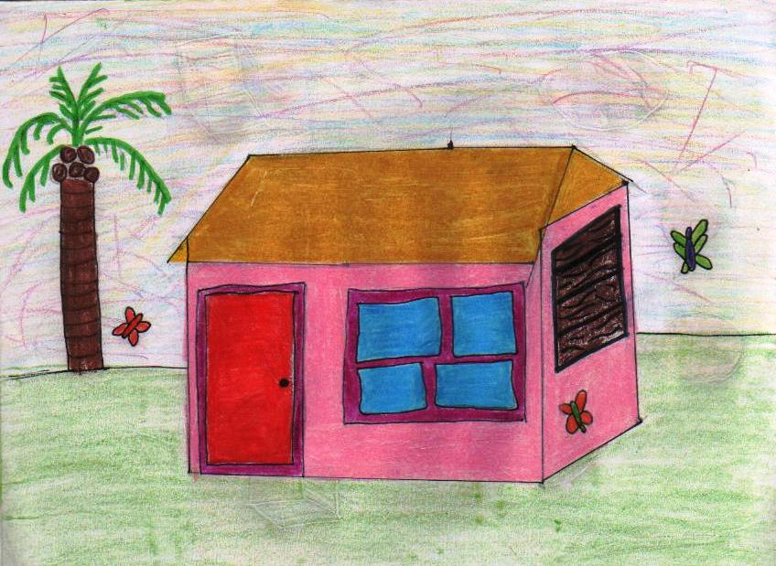

Quien creería que en esta bella casa viviría una bruja malvada la cual:
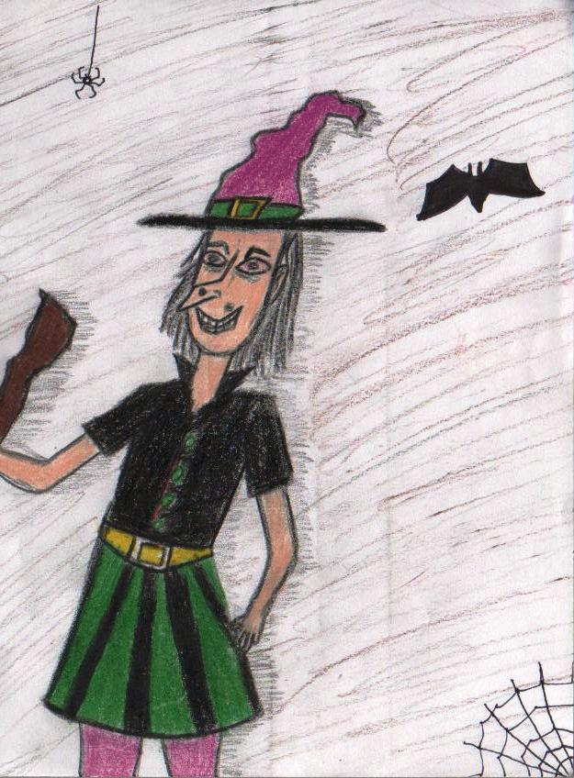
Final Isabella.
Final Daniel.
Final lector.

- Invito a todos a comer, se veis una señora muy amable, y quien no confía en una ancianita que vive sola en un lugar tan tranquilo. Pero lo que esta dulce ancianita quería no era ganar amigos, si no simplemente capturar a los niños y a los perritos para comérselos, los encerró en una jaula y un rato después cuando ella abrió la puerta para revisar como estaban, los perritos la mordieron y los niños la amarraron logrando así vencerla.
Al salir de la casa olvidaron lo sucedido, y decidieron no contárselo a nadie hasta el día de hoy.
Fin.
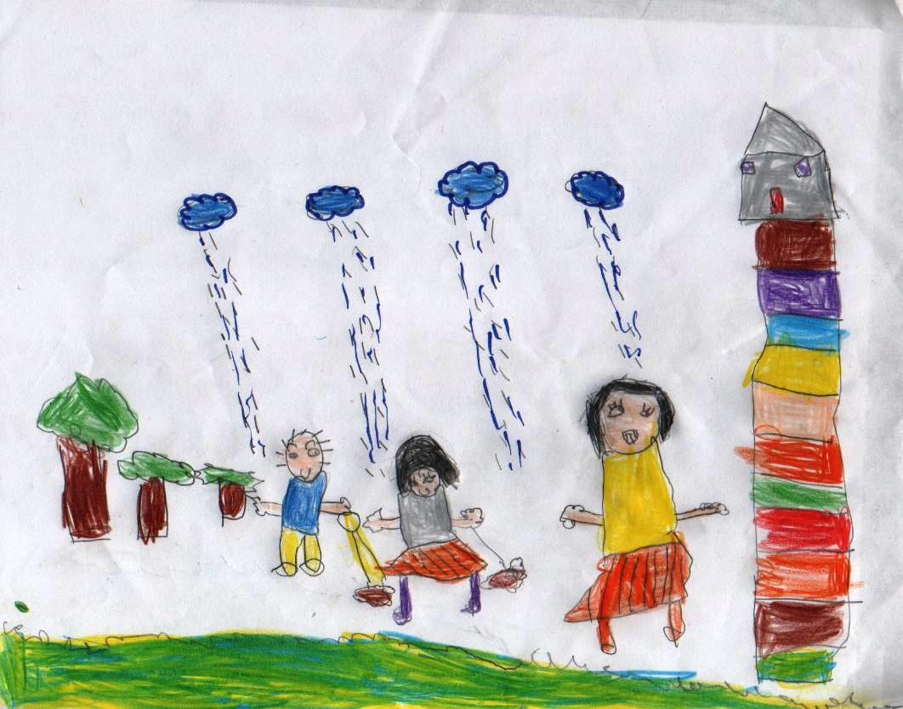

Volver
-Ataco a los niños para que no se metieran en su casa, ya que era muy envidiosa, ella les lanzo fuego para quemarlos, pero ella no sabia que las mascotas tenían poderes, Pamela lanzo una bola de hielo por la boca que congelo a la bruja, y Toby tenia súper fuerza y de una patada la destruyo.
Cuando se dirigían a la casa todos se rieron de lo sucedido, y los niños se sintieron muy contentos de tener unos perritos tan valientes.

Fin.
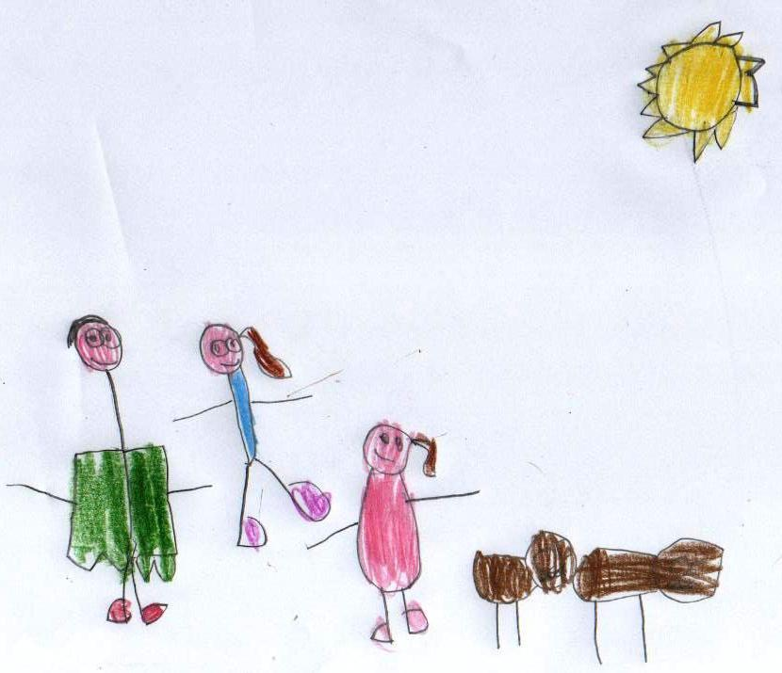

Volver

-Aquí en este espacio podrás dar rienda suelta a tu imaginación creando el desenlace que le quieras dar a la historia. Por favor no borrar ningún final futuro.

Fin.

Volver

